Федеральное государственное бюджетное образовательное учреждение

высшего образования

«Вятский государственный университет»

Колледж ВятГУ

**ОТЧЕТ**

**ПО ДОМАШНЕЙ КОНТРОЛЬНОЙ РАБОТЕ №3**

**«ВЫЧИСЛЕНИЕ ЗНАЧЕНИЯ ФУНКЦИИ»**

**ПО ДИСЦИПЛИНЕ «ОСНОВЫ АЛГОРИТМИЗАЦИИ И ПРОГРАММИРОВАНИЯ»**

Выполнил: студент учебной группы

ИСПк 205-52-00 Доронин Артём Алексеевич

Преподаватель:

Сергеева Елизавета Григорьевна

Киров

2023

1.Цель работы: освоить синтаксис построения процедур и функций, изучить способы передачи данных в подпрограммы, получить навыки организации минимального пользовательского интерфейса.

Формулировка задания (с вариантом)

Вариант 5

1. Реализовать программу вычисления площади фигуры, ограниченной кривой 2 * x^3 + (2)*x^2 + (5)*x + (9) и осью OX (в положительной части по оси OY).
2. Вычисление определенного интеграла должно выполняться численно, с применением метода средних прямоугольников.
3. Пределы интегрирования вводятся пользователем.
4. Взаимодействие с пользователем должно осуществляться посредством case-меню.
5. Требуется реализовать возможность оценки погрешности полученного результата.
6. Необходимо использовать процедуры и функции там, где это целесообразно.
7. Описание алгоритма

1. Объявляем переменные `a`, `b`, `pog` как вещественные числа, `n` и `j` как целые числа.

2. Определяем функцию `f(a: real): real`, которая возвращает значение функции для заданного аргумента `a`.

3. Определяем функцию `metod(a, b: real; n: integer): real`, которая вычисляет площадь фигуры методом прямоугольников. Внутри функции:

- Вычислите шаг `h` как `(b - a) / n`.

- Используя цикл `for` с переменной `i` от 1 до `n`, выполните следующие действия:

- Вычислите значение `x` как `a + i * h`.

- Добавьте к переменной `sum` значение функции `f(x) * h`.

- Верните значение `sum` в качестве результата функции.

4. Определяем функцию `metod2(a, b: real): real`, которая вычисляет разность значений функции между верхним и нижним пределами.

5. Определяем процедуру `pogresh`, которая вычисляет погрешность между результатом функции `metod2` и `metod`. Внутри процедуры:

- Присваиваем переменной `pog` значение разности `metod2(a, b) - metod(a, b, n)`.

6. Определяем процедуру `prog1`, которая выполняет следующие действия:

- Выводим сообщение "Верхний предел" и считываем значение в переменную `a`.

- Выводим сообщение "Нижний предел" и считываем значение в переменную `b`.

- Выведите сообщение "Количество прямоугольников" и считайте значение в переменную `n`.

- Выведите сообщение "Площадь фигуры" и выведите результат функции `metod(a, b, n)`.

- Вызываем процедуру `pogresh`.

- Выводим сообщение "Погрешность" и выводим значение переменной `pog`.

7. В основной части программы:

- Используем цикл `repeat` и `case` для выбора программы:

- Если пользователь вводит 1, вызовите процедуру `prog1`.

- Если пользователь вводит 0, завершите цикл.

- Продолжаем цикл до тех пор, пока пользователь не введет 0.

2.Схема алгоритма с комментариями

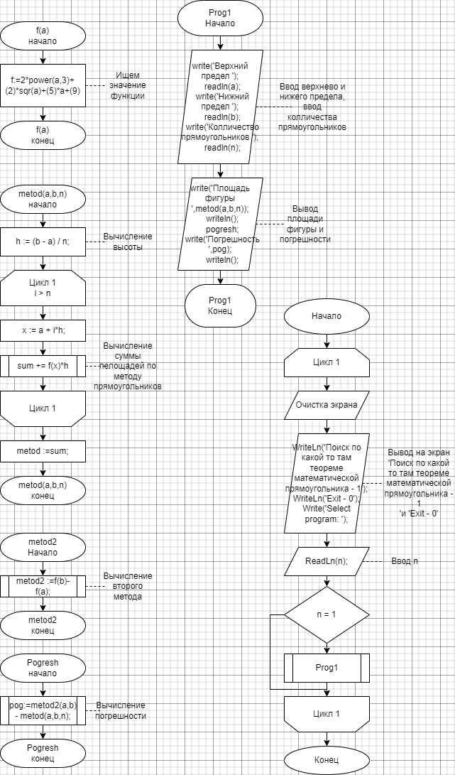

3.Код программы

**uses** crt;

**var**

a,b,pog:real;

n,j:integer;

**function** f(a:real):real;

**begin**

f:=2*power(a,3)+(2)*sqr(a)+(5)*a+(9);

**end**;

**function** metod(a, b: Real; n: Integer): Real;

**var**

h, x, sum: Real;

i: Integer;

**begin**

h := (b - a) / n;

**for** i := 1 **to** n **do**

**begin**

x := a + i*h;

sum += f(x)*h

**end**;

metod :=sum;

**end**;

**function** metod2(a,b:real): Real;

**begin**

metod2 :=f(b)-f(a);

**end**;

**procedure** pogresh;

**begin**

pog:=metod2(a,b) - metod(a,b,n);

**end**;

**Procedure** prog1;

**begin**

write('Верхний предел ');

readln(a);

write('Нижний предел ');

readln(b);

write('Колличество прямоугольников ');

readln(n);

write('Площадь фигуры ',metod(a,b,n));

writeln();

pogresh;

write('Погрешность ',pog);

writeln();

**end**;

**begin**

**repeat**

ClrScr;

WriteLn('Поиск по какой то там теореме математической прямоугольника - 1');

WriteLn('Exit - 0');

Write('Select program: ');

ReadLn(n);

**Case** n **of**

1: prog1;

**end**;

**until** j = 0;

**end**.

1. Результат при выводе

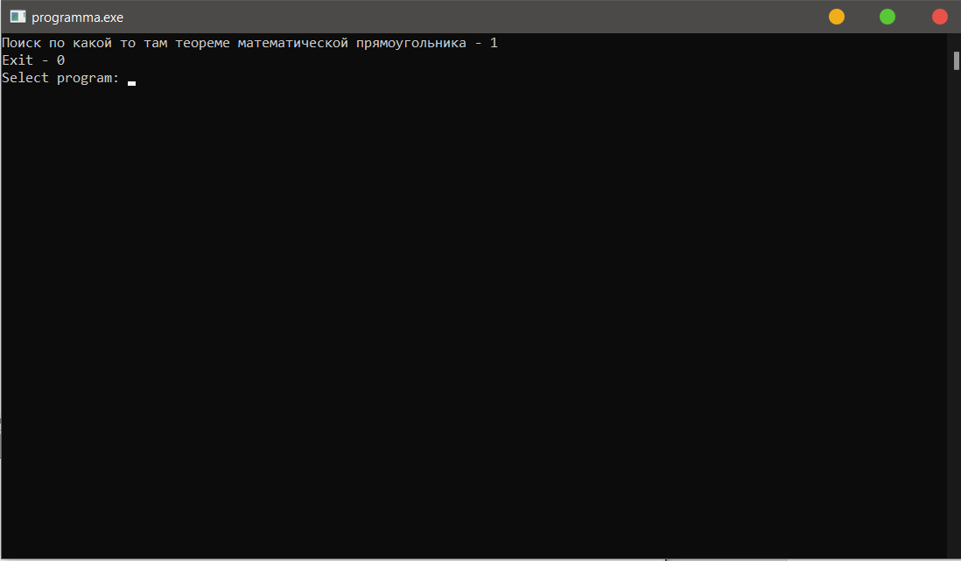

Рисунок 1 – результат выполнения

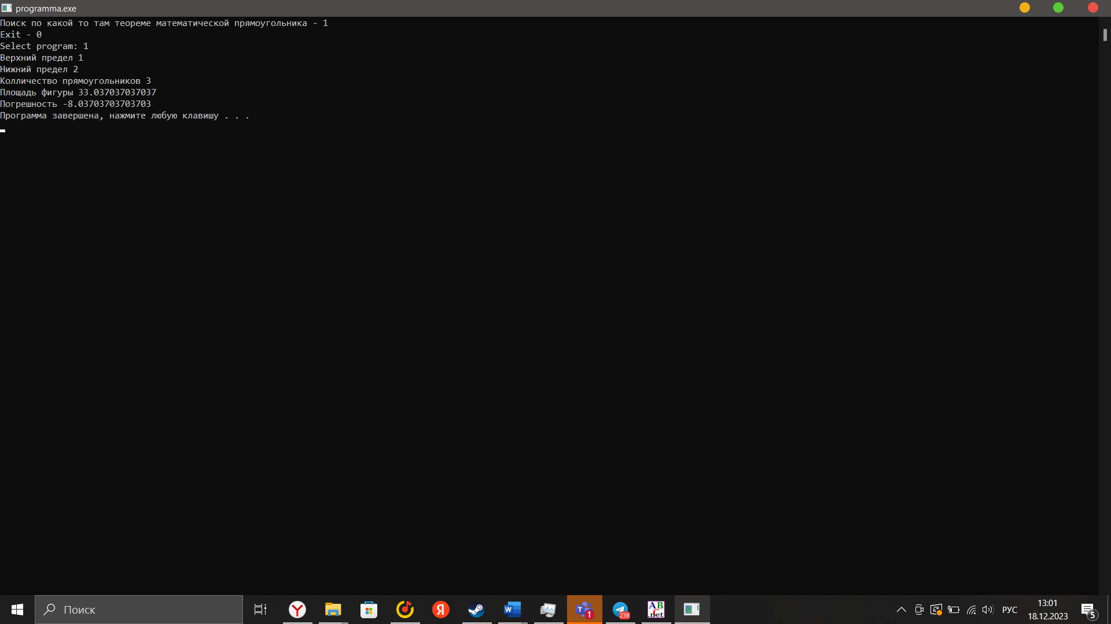

Рисунок 2 – результат выполнения

1. Пас аз ба итмом расидани кор, мо синтаксиси сохтани тартибот ва функсияҳоро аз худ кардем, роҳҳои интиқоли маълумотро ба зербарномаҳо омӯхтем, малакаҳои ташкили интерфейси ҳадди ақали корбарро ба даст овардем.